Народны ансамбль народнай песні
“Бераставіцкія музыкі”
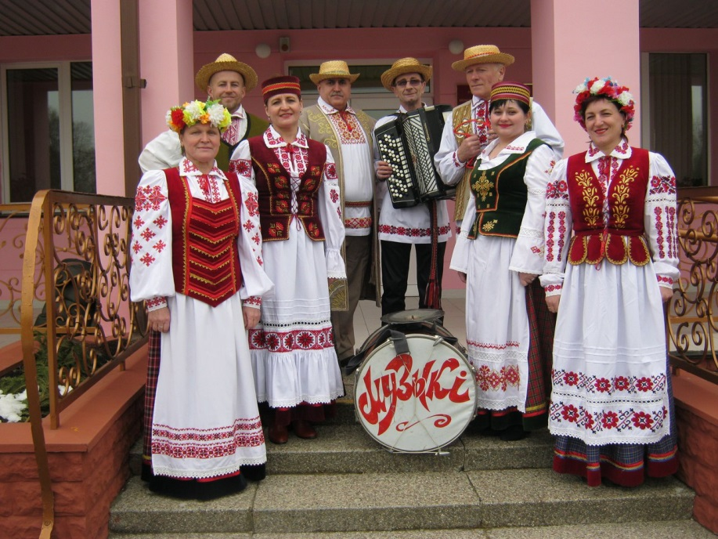
Хормайстар – Атрушкевіч Юлія Аляксандраўна
Акампаніятар – Яўген Раброў
У чэрвені 1997 года ансамблю “Бераставіцкія музыкі” за дасягнутыя поспехі ў развіцці самадзейнай мастацкай творчасці, актыўную работу па прапагандзе народных традыцый, рашэннем калегіі Міністэрства культуры Рэспублікі Беларусь прысвоена найменне “народны”.
За час свайго існавання калектыў заслужыў павагу і любоў гледачоў не толькі на Радзіме, але і за яе межамі.
Калектыў быў неаднаразова быў запрошаны на міжнародныя фестывалі і святы ў Рэспубліку Польшча, Літва і Латвія.
У 2011 годзе “Бераставіцкія музыкі” былі запрошаны на Міжнародную ярмарку прадпрымальнікаў памор’я ў г.Шымбарг у Рэспубліцы Польшча, з канцэртамі ў гарадах Гданьск іСлупск, дзе прадстаўляў дэлегацыю ад Гродзенскай вобласці.
Неаднаразова калектыў удзельнічаў у абласным фестывалі народнай музыкі і песні ў г.Ліда: у 1998 годзе ўзнагароджаны Дыпломам, у 2010 годзе стаў Лаўрэатам ІІ ступені, у 2011 годзе - Лаўрэатам III ступені.
Ансамбль пастаянны ўдзельнік Рэспубліканскага фестывалю нацыянальных культур у г.Гродна (2011, 2013гг.). У 2014 годзе калектыў стаўЛаўрэатам XX Рэспубліканскага фестывалю нацыянальных культур.
Удзельнік справаздачных канцэртаў мастацкіх калектываўГродзеншчыны ў г.Мінску, якія адбыліся ў 2002 годзе ў Беларускай Дзяржаўнай філармоніі і 2009 годзе ў Палацы Рэспублікі.
У 2012 годзе народны ансамбль народнай песні стаў Дыпламантам XV Міжнароднага фестывалю народнай музыкі “Звіняць цымбалы і гармонік” г.Паставы.
На працягу некалькіх год - Дыпламант абласнога экалагічнага фестывалю “Гамоняць пушчы беларускія…” г.Свіслач.
У 2014 годзе народны ансамбль народнай песні прымаў удзел у рэгіянальным кірмашы “Еўрарэгіён Неман”.
У 2013, 2014,2015 гг. калектыў прымаў удзел і быў узнагароджаны Дыпломамі рэгіянальнага свята “Свіслачскі кірмаш”.
Пастаянны ўдзельнік Рэспубліканскага фестываля-кірмаша “Дажынкі” у гарадах Масты, Ваўкавыск,Ліда, Слонім, Дзятлава.
Народны ансамбль народнай песні “Бераставіцкія музыкі” сваю канцэртную дзейнасць не абмяжоўвае толькі раёнам, але і выязджае з канцэртамі ў іншыя раёны вобласці, сустракаецца з калектывамі, абменьваецца рэпертуарам.
На працягу многіх год карыстаецца поспехам у жыхароў раёна абрад “Сустрэча маладых”, які калектыў праводзіць сумесна с аддзелам Бераставіцкага райвыканкама ЗАГС.
Ансамбль вядзе актыўную прапаганду па развіццю самадзейнай аматарскай творчасці сярод моладзі, дзяцей і падлеткаў, збірае, вывучае і захоўвае народнае песеннае мастацтва.
У 2011, 2014 гадах калектыў з поспехам пацвердзіў ганаровае найменне “народны”.
Высокі ўзровень выканальніцкага майстэрства, прафесіяналізм і асаблівы творчы падыход прадэманстраваў калектыў пры падрыхтоўцы і правядзенні шэрагу канцэртаў у рамкахперадвыбарнай кампаніі ВыбараўПрэзідэнта Рэспублікі Беларусь у 2015 годзе.
Ансамбль народнай песні “Бераставіцкія музыкі” рады сустрэчы са сваімі прыхільнікамі і запрашае ўсіх жадаючых на свае канцэрты!
Даведкі па адрасе: 231788, г.п.В.Бераставіца, аддзел па правядзенню культурных мерапрыемстваў і развіццю народнай творчасці Бераставіцкага раённага цэнтра культуры і народнай творчасці, в.Савецкая, 8.; тэл. 8(01511) 22003, 8(01511) 21989, +375(29)5858961.

“ПАМЯЦЬ СЭРЦА”
Хармайстар – Таццяна Панасюк,
Аккампаніятар – Яўген Раброў.
Народны хор ветэранаў вайны і працы “ПАМЯЦЬ СЭРЦА” пачаў сваю творчую дзейнасць з лістапада 1998 года. У 2002 годзе калектыву было прысвоена найменне “народны”.
Народны хор ветэранаў вайны і працы дзейнічае пры аддзеле па правядзенню культурных мерапрыемстваў і развіццю народнай творчасці Бераставіцкага раённага цэнтра культуры і народнай творчасці. На рахунку калектыва шмат канцэртаў, творчых сустрэч, святочных агеньчыкаў і тэматычных мерапрыемстваў.
Народны хор ветэранаў вайны і працы вядзе актыўную ідэалагічную прапаганду сярод дзяцей і моладзі. Творча працуе над абнаўленнем канцэртнага рэпертуару народнымі, лірычнымі і патрыятычнымі творамі беларускіх, рускіх і іншых аўтараў.
У 2012 годзе народны хор ветэранаў вайны і працы “Памяць сэрца” прымаў удзел у канцэрце, прысвечанаму 25-годдзю беларускай арганізацыі ветэранаў.
Кожны год калектыў з’яўляецца актыўным удзельнікам фестывалю мастацкай творчасці ветэранскіх калектываў “Не старэюць душой ветэраны” у г. Ваўкавыску.
Хор ветэранаў вайны і працы вядзе актыўную творчую дзейнасць і з’яўляецца пастаянным удзельнікам такіх мерапрыемстваў як Дзень пажылых людзей, Дзень інвалідаў, свята Перамогі, Дзень Незалежнасці Рэспублікі Беларусь.
Калектыў мае сваіх прыхільнікаў. На працягу некалькіх год народны хор “Памяць сэрца” з поспехам трымае творчую справаздачу на летняй канцэртнай пляцоўцы ў скверы імя 500-годдзя г.п.Вялікая Бераставіца.
Калектыў мае шмат узнагарод. У 2014 годзе народны хор ветэранаў вайны і працы “ Памяць сэрца” атрымаў Грамату абласнога Савета ветэранаў.
Народны хор ветэранаў вайны і працы “ПАМЯЦЬ СЭРЦА” рады сустрэчы і шчыра запрашае ўсіх на свае канцэрты.
Даведкі па адрасе: 231788, г.п.В.Бераставіца, аддзел па правядзенню культурных мерапрыемстваў і развіццю народнай творчасці Бераставіцкага раённага цэнтра культуры і народнай творчасці, в.Савецкая-8.,тэл. 8(01511) 22003, 8(01511) 21989, +375(29) 6209681.

Народны тэатр
“Магія гульні”
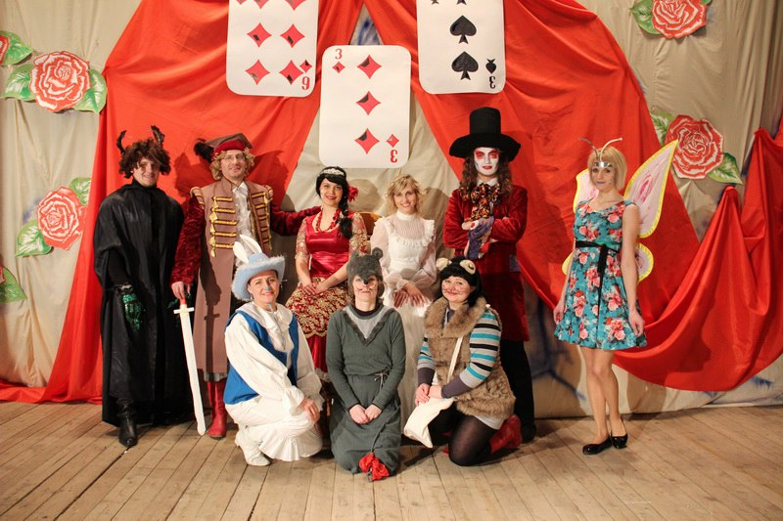
Кіраўнік, рэжысёр калектыву – Марына Хаменя
Мастак- пастаноўшчык – Ксенія Андрэева
Сваю творчую дзейнасць народны тэатр “ Магія гульні” пачынаў з 1978 года пад кіраўніцтвам Барысевіча Аляксандра Аляксандравіча, як агітбрыгада “Сонейка”.
7 красавіка 1982 года агітбрыгада атрымала ганаровае найменне “народная”.
На працягу творчага шляху калектыву мянялася шмат кіраўнікоў калектыву, якія ўносілі свой асабісты ўклад у развіццё тэатральнага мастацтва ў раёне.
У 1983 годзе Барысевіч А.А. стварыў дыска-тэатр “Сучаснік”, удзельнікі якога ў 1984 годзе прынялі ўдзел і паспяхова выступілі ў Рэспубліканскім конкурсе маладзёжных дыскатэк у г. Гродна.
У кастрычніку 1983 агітбрыгада “Сонейка” удзельнічае ў праграме “На Прынёманскіх прасторах”(Гродзенскае тэлебачанне).
У 1997 годзе народная агітбрыгада “Сонейка” была перайменавана ў народны тэатр “ Магія гульні” (рэжысёр Н.Вытаптава).
У 2011 годзе тэатр паспяхова пацвердзіў найменне“народны”.
З 2013 года рэжысёр тэатра - М.Хамяня.
У 2014 годзе тэатр “Магія гульні”пацвердзіў найменне “народны”, пастаноўкай спектакля па п’есе Сяргея Кавалёва “Звар’яцелы Альберт”.
2016 год – спектакль па п’есе-казцы “ Аліса ў краіне цудаў” па творы Л. Кэрала.
Даведкі па адрасе: 231788, г.п.В.Бераставіца, аддзел па правядзенню культурных мерапрыемстваў і развіццю народнай творчасці Бераставіцкага раённага цэнтра культуры і народнай творчасці, в.Савецкая-8., тэл. 8(01511) 22003, 8(01511) 21989.
Маладзёжны тэатральны калектыў
“СОНЕЙКА”
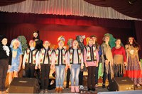
Кіраўнік, рэжысёр калектыву - Любоў Валейка.
Маладзёжны тэатральны калектыў “СОНЕЙКА” быў створаны ў 1976 годзе. У верасні 2003 года калектыву было прысвоена найменне “узорны” маладзёжны тэатральны калектыў.
Асноўная мэтай калектыву - вучыць дзяцей тэатральнаму мастацтву, паглыбляць веды аб гісторыі тэатра, развіваць тэатральны патэнцыял удзельнікаў у працэсе авалодвання ўменнямі і навыкамі, неабходнымі для сцэнічнага ўвасаблення драматургічнага матэрыялу, папулярызацыя твораў беларускіх аўтараў.
Тэатральны маладзёжны калектыў “СОНЕЙКА” з’яўляецца пастаянным удзельнікам фестывалю народных (узорных) тэатраў “Лідскія тэатральныя сустрэчы” і “Слонімскія цудадзействы”. Калектыў і яго ўдзельнікі былі неаднаразова пераможцамі абласных фестываляў і конкурсаў. На іх рахунку : I месца ў намінацыі “Лепшая жаночая роля” (2010), III месца ў абласным конкурсе выканаўцаў размаўляльнага жанру ў намінацыі “проза” (2011), Лаўрэат III ступені ў намінацыі “вядучы” абласнога фестывалю дзіцячай эстраднай творчасці “Масты надзей” (2012).
У 2011 годзе - маладзёжны тэатральны калектыў “СОНЕЙКА” стаў Лаўрэатам II ступені абласнога фестывалю народных (узорных) тэатральных калектываў “Слонімскія цудадзействы”. Выступленне калектыву мела вялікі поспех і высокую адзнаку журы.
Маладзёжны тэатральны калектыў “СОНЕЙКА” працуе ў розных жанравых накірунках тэатральнага мастацтва: спектаклі, тэатралізаваныя прадстаўленні, гульнявыя спектаклі, музычныя спектаклі, казкі, жарты, мініяцюры і сцэнкі. У рэпертуары калектыву творы такіх аўтараў, як А.Чэхаў, Я.Шварц, Г. Аўласенка, а таксама аўтараў сучаснай драматургіі В.Міхно, Т.Дзюба, І.Марчук, А. Чуб і іншых.
Акрамя спектакляў тэатр “Сонейка” прымае актыўны ўдзел у тэатралізаваных святах і абрадах “Калядаванне”, “Масленіца”, “Гуканне вясны”, “Валоканне”, “Юр’е”, “Купалле”, абрадах сямейна-бытавога накірунку: вясельны абрад ”Пярэпыты”, “Хлапецкі вечар”, “Вячоркі” і іншыя.
За папулярызацыю тэатральнага жанру, паспяховае выступленне на абласным аглядзе-конкурсе ў 2013 годзе калектыў узнагароджаны Ганаровай Граматай аддзела ідэалагічнай работы, культуры і па справах моладзі Бераставіцкага райвыканкама.
Запрашаем наведаць тэатралізаваныя паказы і спектаклі тэатра!
Даведкі па адрасе: 231780, ф-л па культурна-дасугавай дзейнасці аг. М.Бераставіца, в. Цэнтральная 14-А, тэл., 8(01511)22003, 8(01511)42711, +375(33)6232686
Народны ансамбль польскай песні
“Стакроткі”
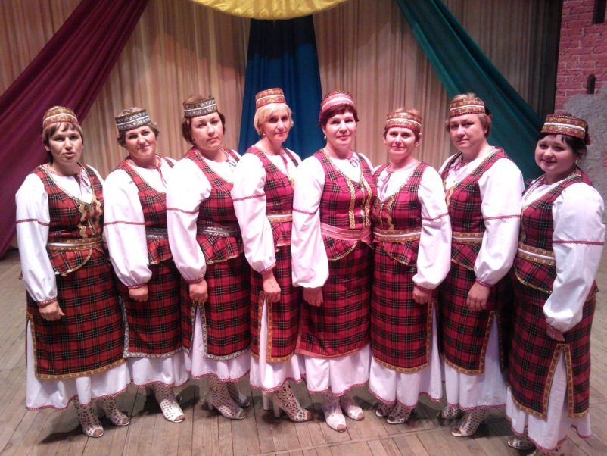
Кіраўнік калектыву, хармайстар - Вікторыя Бажко
Народны ансамбль польскай песні “Стакроткі” філіяла па культурна-дасугавайдзейнасці аг.Макараўцы пачаў сваю творчую дзейнасць з 2009 года, атрымаўшы ганаровае найменне “народны”.
Паспяховая праца калектыву накіравана на папулярызацыю песеннага мастацтва з улікам рэгіянальных асаблівасцей, павышэнне мастацкага ўзроўню выканаўчага майстэрства, сцэнічнай культуры, творчы пошук цікавага рэпертуару, разнастайнасціметодык і задавальненне запытаў сучаснага гледача.
Дзякуючы гэтаму, народны ансамбль польскай песні “Стакроткі” працуе з поспехам у захаванні народных традыцый, святаў і абрадаў: “Калядаванне”, “Купалле”, “Зажынкі”, “Дажынкі”, а таксама ўдзельнічае ў шматлікіх раённых, абласных і міжнародных культурна-светніцкіх мерапрыемствах.
Ансамбль польскай песні “Стакроткі” неаднаразова прымаў удзел у фестывалі беларускай і польскай песні “Беласток - Гродна” у Рэспубліцы Польшча, Рэспубліканскім фестывалі нацыянальных культур, фестывалі фальклору “Панямоння жыватворныя крыніцы”, адборачным туры Рэспубліканскага фестывалю нацыянальных культур, фестывалі “Артыстычныя сустрэчы Гродна – Беласток”, раённым фестывалі польскай культуры і быту “Эйсмантаўскі фэст”, адкрытым рэгіянальным конкурсе “Сустрэчы ў Верасе” у г.Зэльва, Днях польскай культуры ў г.п.Поразава Свіслацкага раёна.
У рамках беларуска-польскага супрацоўніцтва, арганізоўваліся сумесныя канцэрты і творчыя сустрэчы з калектывамі Рэспублікі Польшча на беларускай зямлі.
Прыгожы, таленавіты калектыў добра ведаюць як у раёне, так і далёка за яго межамі.
Ансамбль польскай песні “Стакроткі” шчыра запрашае ўсіх жадаючых на свае канцэрты, а таксама заўсёды рады завітаць з канцэртам да тых, хто любіць беларускую і польскую песню.
Даведкі па адрасе: 231781, ф-л па культурна-дасугавай дзейнасці аг.Макараўцы, в. Яна Паўла II-40,тэл. 8(01511) 22003, 8(01511) 37549,+375(29)8697772
Народнае аматарскае аб'яднанне
«Винт»
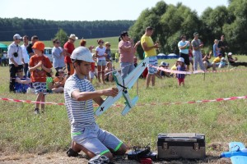
Кіраўнік аб’яднання- Аляксандр Унуковіч
Аматарскае аб'яднанне «Винт» дзейнічае з лютага 2009 на базе Бераставіцкага раённага цэнтра культуры і народнай творчасці.
Мэта аб'яднання - навучанне і папулярызацыя фота і кінамастацтва, тэхнічных відаў творчасці сярод жыхароў раёна, арганізацыя вольнага часу рознаўзроставых катэгорый насельніцтва.
Удзельнікі аб'яднання працуюць па некалькіх напрамках творчасці. Па-першае, гэта асновы кампазіцыі, графічнай апрацоўкі фатаграфіі, стварэнне слайд-шоў малюнкаў і відэаролікаў мастацкага характару.
Па-другое, мадэляванне самалётаў і судоў, у тым ліку радыёкіраваных, з мэтай паказальных выступленняў.
У трэціх - фотафіксацыя аб'ектаў прыроды, помнікаў архітэктуры з вышыні "птушынага палёту", стварэнне відэасюжэтаў палётаў.
Відэазапісы палётаў над Вялікай Бераставіцай і раёнам, выкананыя беспілотным лятальным апаратам, распрацаваным і вырабленым у аб'яднанні, прыцягнулі ўвагу тэлеканалаў.Адбыліся здымкі відэасюжэтаў на «АНТ», "Беларусь-2", "СТВ", "НТВ-Беларусь", "Звезда" (Масква, Расія).
Як вынік такой шматграннай работы - удзел у культурна-масавых мерапрыемствах, звязаных з патрыятычным выхаваннем, экалагічнай і спартыўнай тэматыкай і інш.
У калекцыі аб'яднання "Винт" маюцца дакладныя копіі караблёў і самалётаў часоў Другой Сусветнай вайны.
Захапляльным відовішчам для жыхароў Бераставіцы заўсёды з'яўляюцца выпрабаванні новых мадэляў, а таксама трэніровачныя палёты, на якіх члены аб'яднання вывучаюць і адпрацоўваюць элементы вышэйшага пілатажу.
Аб'яднанне "Винт" прымае актыўны ўдзел у раённых і абласных культурна-масавых мерапрыемствах, аглядах, чэмпіянатах, выставахфотаработ і радыёкіраваных мадэляў.
Аматарскае аб'яднанне "Винт" вядзе актыўную выхаваўчую працу, цесна ўзаемадзейнічае з установамі адукацыі раёна, інспекцыяй па справах непаўналетніх.
У жніўні 2012 года па ініцыятыве аб'яднання "Винт" і пры падтрымцы Бераставіцкага раённага выканаўчага камітэта адбыўся першы адкрыты фестываль радыёкіраваных мадэляў "Бераставіца запрашае сяброў".
Фестываль аб'яднаў аматараў з г. Гродна, г. Шчучына, г. Ваўкавыска, Бабруйска, Мінска, Брэста, г.Баранавічы.
У 2014 годзе фестываль авіямадэляў, радыёкіраваных «Бераставіца запрашае сяброў» унесены ў каляндар спартыўных мерапрыемстваў краіны.
Адкрыты фестываль радыёкіраваных мадэляў – гэта сапраўднае сямейнае свята. Большасць прыязджае з сем'ямі, нават з маленькімі дзецьмі. Для многіх – гэта не толькі захопленасць любімай справай, спартыўны азарт, але і выдатная магчымасць адпачыць.
Аматарскае аб'яднанне «Винт» узнагароджана дыпломам за высокі ўзровень падрыхтоўкі і ўдзел у абласнымаглядзе-конкурсе аматарскіх аб'яднанняў"Свет захапленняў" (2010, 2011 гг.). Члены аматарскага аб'яднання ўзнагароджаны Памятнымі дыпломамі за ўдзел у I Гродзенскім фестывалі радыёкіраваных мадэляў (2011 г.), дыпломамі адкрытага фестывалю радыёкіраваных мадэляў "Бераставіца запрашае сяброў" (2012, 2013 г.,2014 г.).
Запрашаем усіх жадаючых прыняць удзел у фестывалі радыёкіраваных мадэляў “Бераставіца запрашае сяброў!”
Даведкі па адрасе: 231778, г.п.В.Бераставіца, аддзел па правядзенню культурных мерапрыемстваў і развіццю народнай творчасці Бераставіцкага раённага цэнтра культуры і народнай творчасці, в.Савецкая 8., тэл. 8(01511) 22003, 8(01511) 21989, 8(029) 6922103.
Драматычны калектыў “Вяскоўцы”
Кіраўнік і рэжысёр тэатра – Валянціна Шыш
Калектыў быў створаны ў 1982 годзе. У 2007 годзе за дасягнутыя поспехі ў развіцці аматарскай мастацкай творчасці, актыўную работу па папулярызацыі народных традыцый тэатру было прысвоена найменне “народны”.
У калектыве займаюцца творчыя, апантаныя, таленавітыя і адданыя сваёй справе людзі. Удзельнікі калектыву ўносяць значны ўклад у захаванне, развіццё тэатральнага мастацтва, папулярызацыю народных традыцый. Драматычны калектыў “Вяскоўцы” аб’ядноўвае аматараў тэатральнага мастацтва: настаўнікаў сярэдняй школы, працаўнікоў СВК “Алекшыцы”, медыцынскіх работнікаў, работнікаў культуры.
Рэпертуар калектыву разнастайны. Большую перавагу маюць пьесы з жартоўным зместам. У рэпертуары калектыву творы такіх аўтараў, як Я.Купала, А.Макаёнак, У.Рудаў, А.Трушкін, А.Махнач, Д.Слаўковіч, а таксама шэраг разнастайнай тэматыкі мініяцюр.
Надзённасць выступленняў і аптымістычнае вырашэнне праблем, смех і жарты забяспечваюць удзельнікам тэатра цёплы прыём гледачоў і спрыяюць поспеху. Акрамя пастаноўкі пьес і мініяцюр, калектыў актыўна ўдзельнічае ў пастаноўцы абрадаў і святаў, прымае ўдзел у тэатралізаваных прадстаўленнях.
У 2012 годзе калектыў быў узнагароджаны Ганаровай граматай аддзела культуры Бераставіцкага райвыканкама за актыўны ўдзел у падрыхтоўцы і правядзенні раённага фальклорнага свята “Бераставіцкі падворак”.
2011 год – Дыплом аддзела культуры Бераставіцкага райвыканкама за актыўны ўдзел у аглядзе – конкурсе тэатральных аматарскіх калектываў і прапаганду тэатральнага мастацтва.
У 2011 годзе - Дыпломам ДУК “Гродзенскі АМЦНТ “ за захаванне і развіццё беларускага народнага гумару і ўдзел у абласным аглядзе-конкурсе самадзейных тэатральных калектываў.
Даведкі па адрасе: 231784, Бераставіцкі раён, аг.Алекшыцы, в. Міра-2. тэл. 8(01511) 22003, 8(01511)43446, +375(29)7811270.

